自动柜员机个人金融业务自助系统实例

# 一、系统定义

## 1.1 业务需求

银行业务按业务复杂程度和对网点依赖程度分为传统业务和复杂业务，按照其[资产](https://baike.baidu.com/item/%E8%B5%84%E4%BA%A7)负债表的构成主要分为三类：负债业务、资产业务、中间业务。其中：

负债业务是商业银行通过对外负债方式筹措日常工作所需资金的活动，是商业银行[资产业务](https://baike.baidu.com/item/%E8%B5%84%E4%BA%A7%E4%B8%9A%E5%8A%A1)和[中间业务](https://baike.baidu.com/item/%E4%B8%AD%E9%97%B4%E4%B8%9A%E5%8A%A1)的基础，主要由[自有资本](https://baike.baidu.com/item/%E8%87%AA%E6%9C%89%E8%B5%84%E6%9C%AC)、存款和借款构成；

存款是银行负债业务中最重要的业务，是商业银行资金的主要来源。吸收存款是商业银行赖以生存和发展的基础，占到负债总额的70%以上。“对银行来说，具有最重要意义的始终是存款”，马克思的这一论断清楚地揭示了存款业务的经济地位。

个人金融业务是指商业银行运用金融等方面的知识、专业技术及广泛的信息资源等优势，根据储户的财务状况和具体需求，向储户提供全方位的、个性化的金融服务。除提供一般性信息咨询外，还利用储蓄、融资、银行卡、个人支票、保管箱、保险、证券、外汇、基金、债券等各种理财工具，提出合适的理财方案，指导储户如何安排收入和支出，通过个人资产的最佳配置，以实现个人理想和目标。

《个人金融业务》是银行系统的重要业务之一，也是日常生活最繁忙的工作。国有银行工作日对私营业时间是工作日9点至17点。银行柜员每天8点之前要赶到网点打扫卫生、迎接款车、盘点现金和重要凭证后准备营业；17点银行网点结束对私业务后，柜员再进行结账、盘点现金和重要凭证、勾兑流水，最后送走款车。

自助机具是银行为储户提供的不受银行营业时间限制、可自助办理业务的金融设备，种类包含智能终端、存取款一体机、自动取款机、转账汇款机、查询缴费机等。储户只需选择相应的机器，即可办理开卡、存款、取款、转账、查询、缴费等业务，享受便捷的自助服务。

自动柜员机（简称ATM）是银行提供给广大储户的个人自助服务设备，具有存款、取款、转账、查询余额、修改密码、缴费等功能，可为储户提供24小时自助式服务。

自动柜员机的主要优势表现在：

⒈ 布放广泛。在银行及网点大厅、自助银行、商场、大专院校和社区等地广泛布放着各种类型的自动柜员机，您只需凭您的银行卡和密码就可以在自动柜员机上享受到存款、取款、转账、查询余额、修改密码、缴费等服务。

⒉ 全天候服务。自动柜员机为您提供24小时的不间断周到服务，您可以根据自己的时间安排随时在自动柜员机上办理所需业务。

⒊ 操作简单。自动柜员机具有统一的操作界面，操作简单快捷，您只需凭银行卡和密码，通过键盘输入相关信息，就可轻松自如地自助办理现金业务和非现金业务。

⒋ 跨行办理业务方便快捷。

⒌ 自动柜员机不仅可以接受国内不同银行发行、带有银联标识http://www.icbc.com.cn/icbc/html/card/imagefiles/2008nian/atm_1.gif的银行卡，也接受国外银行发行的、带有http://www.icbc.com.cn/icbc/html/card/imagefiles/2008nian/atm_2.gif、http://www.icbc.com.cn/icbc/html/card/imagefiles/2008nian/atm_3.gif、http://www.icbc.com.cn/icbc/html/card/imagefiles/2008nian/atm_5.gif、http://www.icbc.com.cn/icbc/html/card/imagefiles/2008nian/atm_6.gif、http://www.icbc.com.cn/icbc/html/card/imagefiles/2008nian/atm_4.gif标识的外汇卡，免除您使用外卡的后顾之忧。

当ATM机的布点多于银行网点且深入到社区，个人储户选择小额存取款等业务绝大多数都转移到ATM机上处理时，免除了柜员人工盖章、记录等环节，避免人工失误造成差错，将大大提高银行的工作效率，不仅为储户创造了便利，节省了很多不必要浪费的时间，特别是推出的无卡无存折的取款服务，极大的方面了广大储户；推出的支持跨行取款业务，对于急需用钱的储户收取一点金额不大且能够接受的手续费用更是提供了方面；自动柜员机的推出，也极大地促进了计算机安全技术的提升。

### 1.1.1 自动柜员机个人金融业务自助系统项目目标

[自动柜员机](https://baike.baidu.com/item/%E8%87%AA%E5%8A%A8%E6%9F%9C%E5%91%98%E6%9C%BA/3432290)利用一张信用卡大小的胶卡上的磁带、芯片记录储户的基本户口资料（通常就是[银行卡](https://baike.baidu.com/item/%E9%93%B6%E8%A1%8C%E5%8D%A1/2321159" \t "_blank)），让储户可以通过机器进行提款、[存款](https://baike.baidu.com/item/%E5%AD%98%E6%AC%BE/943968)、转账等银行柜台服务。

[中国银联](https://baike.baidu.com/item/%E4%B8%AD%E5%9B%BD%E9%93%B6%E8%81%94/3432415)2015年6月8日宣布，ATM跨行转账业务已在全国所有银行开通，持卡人可在任意银行ATM机上，用任何一张银联卡向其它银联卡跨行转账，限额是每天5万元，目前大部分银行ATM机跨行转账收费标准，比柜台转账略低，但比网银、手机银行转账收费要高。 [1]

2017年8月1日起，取消个人异地本行柜台取现手续费，暂停收取本票、汇票的手续费、挂失费、工本费6项收费，各商业银行应主动对储户在本行开立的唯一账户免收账户管理费和年费等。

自助柜员机个人金融业务自助系统是在ATM核对完成储户真实性后，能够实现储户存款、取款、查询、转帐、修改密码等功能。其中：

⑴ 查询余额：您在ATM上输入银行卡密码，选择账户后就可查询其币种、余额等账户信息；

⑵ 支取现金：银行设置ATM单笔最高取现金额为2500元，每卡每日提取现金累计不超过20000元人民币；

⑶ 存款功能：银行存取款一体机提供人民币自助存款服务，受理面值为100元或50元的钞票；

⑷ 转账功能：银行自助机具（包括ATM和自助终端）提供选择转账服务，输入要转入的工行卡卡号以及转账金额，即可完成转账交易。在自助渠道上单笔转账限额为5万元人民币，每天转账累计限额为5万元。

⑸ 修改密码：ATM的所有服务均须凭密码进行操作，您输入原密码后，选择修改密码交易，再输入新密码两次，即可完成密码修改业务。

⑹ 代理业务服务：在银行部分地区自助机具（包括ATM和自助终端设备）上已经开通多项代理业务，可以交纳手机费、电话费、水电费和交通罚款等。

### 1.1.2 自动柜员机个人金融自助系统子目标描述

#### 1.1.2.1 密码检验

储户将银行卡从插卡口插入ATM ，按屏幕提示输入卡密码，输入正确则通过密码检验，否则系统报错，储户可选择再次输入或放弃密码检验。

储户累计试输密码超过限定次数将导致吞卡。

#### 1.1.2.2 查询余额

在通过密码检验状态下，储户选择查询余额，可查询基本账户的币种、账号、余额、未登折笔数等信息。

⑴ 插卡、输入密码后，按“输入”键。

⑵ 依照屏幕显示的栏目，按屏幕右侧的“查询”键。

⑶ 屏幕上将显示您的帐面余额，可用余额以及当日自动提款机上可用余额。屏幕返回后，按屏幕右侧的“取卡”键，取回银行卡

#### 1.1.2.3 取款

在通过密码检验状态下，储户选择取款，按屏幕提示输入取款金额或选择系统指定金额，系统确认满足条件后自动吐钞，否则报错。

① 按卡上箭头所示方向将卡插入插卡处；

② 在键盘上输入密码后，按“输入”键。依照屏幕上显示的栏目，按屏幕左侧“取款”键；

③ 输入所需取款金额，核对后按“输入”键；

④ 取回银行卡及“储户通知书”。

⑤ 点收从提款机吐出的现钞。

注意：连续输入3次密码不正确的话，银行卡会被锁定，无法提款。（不同地方和不同银行章程不同，一般3次就会锁定）

#### 1.1.2.4 转账

ATM支持行内及跨行账户之间的同城和异地转账。

同行账户转账：通过ATM自动柜员机、自助终端机（含转账汇款机、查询缴费机）、智能柜员机，选择相应转账功能，输入并确认收款卡号/账号和金额后转出；

他行账户转账：通过ATM自动柜员机、自助终端机（含转账汇款机、查询缴费机）、智能柜员机，根据页面提示操作转出。

在通过密码检验状态下，储户选择转账，按屏幕提示输入转入账号（或卡号）两次再输入转账金额，屏幕显示转入账号（或卡号）及转账金额并提示确认，储户确认后，系统确认满足条件后执行转账交易。

#### 1.1.2.5 存款

将银行卡插入存取款一体机，输入密码后按照页面提示办理存款。如未携带银行卡，还可以直接选择“确认”键进入无卡存款功能，按照页面提示操作无卡存款；根据屏幕显示按存款键，然后将钞币放入钞槽，输入金额，待机器验证后，屏幕显示交易成功，每次可存入2000元，交易成功后将银行卡从ATM机中退出。

储户可通过ATM存款到状态正常的账户，存款方式有两种。

⑴ 新型ATM机在通过密码检验状态下，储户选择存款，将现金从现金入口放入，ATM机自动确认存款金额无误后，将现金实时存入储户活期储蓄账户，并自动打印相应输出存款凭证。

⑵ 旧式ATM机在通过密码检验状态下，储户选择存款，按屏幕提示输入存款金额，输入金额应与现金实物一致，ATM打印相应输出存款凭证、信封各一个，储户将现金及存款凭证放入信封后，送入ATM存款口。ATM自动在信封上打印账号、卡号、金额，次日以银行实际清点的数额入账。

#### 1.1.2.6 修改密码

在通过密码检验状态下，储户选择修改密码，按屏幕提示输入原密码，再输入新密码二次一致后，即完成密码的修改。

#### 1.1.2.7 打印储户通知单

储户办理ATM查询余额、取款、转账、修改密码、转帐等业务后，可按照画面提示，选择是否打印储户通知单。

#### 1.1.2.8 其他功能

⑴ 操作时，每一步骤请勿超过30秒钟；

⑵ 当您的提款旧卡退出时，请即抽出，如退出一半的提款卡又被直接推入，或超过30秒钟不取卡，柜员机将吞没提款卡；

⑶ 如密码输入错误，柜员机将要求您重新输入，连续三次输入错误，柜员机将自动将卡吞没；

⑷ 如遇提款卡被柜员机吞进，请您凭身份证到发卡行领取；

⑸ 如遇取款交易完成但钱款未从柜员机中吐出，请携带身份证及“储户通知书”速于附近营业网点联系；

⑹ 密码遗忘：请持身份证到开户银行办理密码重置。

⑺ 提款卡应避免接触磁性物质。

⑻ 由于芯片金融卡的推出，故许多银行便结合网络的功能，让用户藉由自行安装的芯片卡读卡机，在自己的电脑上通过网络进行“转帐”、“查询余额”等非存、提领现金之交易动作。

⑽ 随着移动互联网的发展，大多数银行都推出手机终端应用，直接通过手机应用进行银行转帐，ATM柜员机逐渐退居二线。

### 1.1.3 业务流程

一般我国自动柜员机能够提供有卡、无卡两种操作模式的个人金融自助业务，存取整百的人民币；部分银行新增自助设备上可取多面额钞票功能。可自选10元、50元、100元三种券别。储户的基本操作流程为：

⒈ 将带有磁条银行卡磁条向下、有磁条的一边向右插入ATM机 ；带有芯片银行卡为芯片向上插入ATM机；

⒉ 如果屏幕上有一些提示的文字要按一下“确认”才可以，“确认”键在屏幕上提示的对应处；

⒊ 在银行卡密码输入后按“确认”键；

⒋ 在屏幕上可以看到“查询”、“取款”、“转账”、“退卡”等信息，选择屏幕两边相对应的按键（部分为触屏）即可；

⒌ 选择“取款”功能之后要输入取款的金额，如果屏幕上有便捷提示，例如：5000元、3000元、2000元、1000元、800元、500元等，如果提示中有需要取款的金额数，可以按相对应的按键就可以了；如果没有，再找一个“其他金额”按下之后就可以自由输入自己想取的金额，输入金额之后按确认；每天最多取款金额有限额要求；

⒍ 储户在取款操作完成后，注意“出钞口”，若出钞后的10秒如果无人取钞，ATM会把吐钞吞回的；

⒎ 取款时一定清点，发现有可疑的纸币就把纸币冠字编号对准ATM的摄像头多停留几秒；

⒏ 按下“存款”按键之后，根据所使用的ATM能够识别钞币金额，将钞币依次放入钞槽，输入金额，待机器验证后，屏幕提示交易成功；每次存款金额有限额要求；

⒐ 按下“转账”功能之后，根据屏幕提示输入转入的开户行、帐号、储户姓名及转账金额，等系统进行初步验证后，屏幕提示 ；每天转账金额有限额要求；

⒑ 按下“修改密码”功能之后，根据屏幕提示信息修改；

⒒ “打印储户通知单”功能可供操作的业务调用，根据所完成的业务输出相应的信息；

⒓ 一项业务完成之后重新选择系统提供的业务；⒊ 如果没有业务需要办理，按屏幕上提示的“退卡”退出银行卡即可。

自动柜员机个人金融业务自助系统业务流图如下：



图1.1 个人金融业务系统业务流程图



图1.2 个人金融业务系统柜员机业务流程图



图1.3 自动柜员机个人金融业务自助系统业务流程图

## 1.2 用户需求

自动柜员机个人金融业务自助系统以ATM和自助终端设备除代理业务（手机费、电话费、水电费和交通罚款等）外的其他个人金融业务为基础，进行设计与开发。其主要业务包括密码检验、查询余额、取款、转账、存款、修改密码、打印储户通知单的功能。

### 1.2.1 密码检验

⑴ 插卡、输入密码后，按“输入”键，输入正确则通过密码检验；

⑵ 若密码输入错误，系统报错，并提示储户可选择再次输入或放弃密码检验；

⑶ 储户累计试输密码超过限定次数系统吞卡，并提示吞卡及联系电话。

### 1.2.2 查询余额

⑴ 插卡、输入密码后，按“输入”键，输入正确则通过密码检验；

⑵ 依照屏幕显示的栏目，按屏幕右侧的“查询”键。

⑶ 屏幕上将显示账户的帐面余额、可用余额以及当日自动提款机上可用余额。

⑷ 取回银行卡及“储户通知书”。

### 1.2.3 取款

⑴ 插卡、输入密码后，按“输入”键，输入正确则通过密码检验；

⑵ 依照屏幕上显示的栏目，按屏幕左侧“取款”键；

⑶ 输入所需取款金额，核对后按“输入”键；

⑷ 点收从提款机吐出的现钞；

⑸ 取回银行卡及“储户通知书”。

### 1.2.4 转账

⑴ 插卡、输入密码后，按“输入”键，输入正确则通过密码检验；

⑵ 依照屏幕上显示的栏目，选择“转帐”功能；

⑶ 输入转入账号（或卡号）及转账金额并后“确认”，系统确认满足条件后执行转账交易；

⑷ 取回银行卡及“储户通知书”。

### 1.2.5 存款

⑴ 插卡、输入密码后，按“输入”键，输入正确则通过密码检验；

⑵ 依照屏幕上显示的栏目，选择“存款”功能；

⑶ 将钞币放入钞槽，输入存款金额后“确认”，系统确认，显示交易成功；

⑷ 取回银行卡及“储户通知书”。

### 1.2.6 修改密码

⑶ 依照屏幕显示的栏目，按屏幕左侧“更改密码”键。

⑷ 在键盘上输入新密码（六位数字，屏幕显示六个“\*”）后，按“输入”键。

⑸ 再输入一次新密码，以确认新密码正确与否，若两次输入不一致，则密码不更新；若密码被更改，则屏幕上显示“新密码已被接纳”。

⑹ 取回银行卡及“储户通知书”。

### 1.2.7 打印储户通知单

⑴ 储户办理ATM查询余额、取款、转账、修改密码、转帐等业务后，可按照画面提示，选择是否打印储户通知单；

⑵ 若选择打印储户通知单，打印机口吐出“储户通知书”；

⑶ 返回储户办理业务画面。

# 二、系统分析

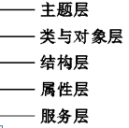

## 2.1 自动柜员机个人金融自助系统功能需求描述

### 2.1.1 系统功能需求

某银行拟开发一个自动取款机系统，它是由一个自动取款机、中央计算机、分行计算机及柜员终端组成的网络系统。ATM和中央计算机由总行投资购买。总行拥有多台ATM，分别设在全市各主要街道上。分行负责提供分行计算机和柜员终端。柜员终端设在分行营业厅及分行下属的各个储蓄所、商场、社区、大专院校内。该系统的软件开发成本由各个分行分摊。

银行柜员使用柜员终端处理储户提交的储蓄事务。储户可以用现金或支票向自己拥有的某个账户内存款或开新账户。储户也可以从自己的账户中取款。通常，一个储户可能拥有多个账户。柜员负责把储户提交的存款或取款事务柜员终端，接收储户交来的现金或支票，或付给储户现金。柜员终端与相应的分行计算机通信，分行计算机具体处理针对某个账户的事务并且维护账户。

拥有银行账户的储户有权申请领取银行卡。使用银行卡可以通过ATM访问自己的账户。在ATM上提取现金（即取款）、查询有关自己账户的信息、办理转账、存款、修改密码、缴费等事务。

所谓银行卡就是一张特制的磁卡，上面有分行代码和卡号。分行代码唯一标识总行下属的一个分行，卡号确定了这张卡可以访问哪些账户。通常，一张卡可以访问储户的若干个账户，但是不一定能访问这个储户的全部账户。每张银行卡仅属于一个储户所有，但是，同一张银行卡可能有多个副本，因此，必须考虑同时在若干台ATM上使用同样的银行卡的可能性。也就是说，系统应该能够处理并发的访问。

当用户把银行卡插入ATM或输入本行的银行卡号之后，ATM就与用户交互，以获取有关这次事务的信息，并与中央计算机交换关于事务的信息。首先，ATM要求用户输入密码，接下来ATM把从这张银行卡上读到的信息以及用户输入的密码传给中央计算机，请求计算机核对这些信息并处理这次事务。中央计算机根据银行卡上的分行代码确定这次事务与分行的对应关系，并且委托相应的分行计算机验证用户密码。如果用户输入的密码是正确的，ATM就要求用户选择事务类型（存款、取款、转账、查询余额、修改密码、缴费等）。

当用户选择查询时，ATM机可查询基本账户的币种、账号、余额、未登折笔数等信息。

当用户选择取款时，ATM请求用户输入取款额。最后，ATM从现金出口吐出现金，并且打印出账单交给用户。

当用户选择转帐时，ATM请求用户输入同行或他行转帐、转入银行卡号、转入银行卡姓名、转帐金额，并打印出账单交给用户。

当用户选择存款时，ATM启动钞槽，收取现金，请求用户输入存款额，ATM核对一致后，完成交易，并且打印出账单交给用户；

当用户选择修改密码时，ATM机请求用户输入两次相同的新密码，完成交易，并打印出账单交给用户；

当用户选择打印储户通知单时，ATM机将最后一次业务信息从凭证输出口输出。

### 2.1.2 软件非功能需求

⑴ 操作时，每一步骤请勿超过30秒钟；

⑵ 当您的提款旧银行卡退出时，请即抽出，如退出一半的银行卡又被直接推入，或超过30秒钟不取银行卡，柜员机将吞没银行卡；

⑶ 如密码输入错误，自动柜员机将要求您重新输入，连续三次输入错误，自动柜员机将自动将卡吞没；

⑷ 如遇提款银行卡被柜员机吞进，请您凭身份证到发卡行领取；

⑸ 如遇取款交易完成但钱款未从自动柜员机中吐出，请携带身份证及“储户通知书”速于附近营业网点联系；

⑹ 密码遗忘：请持身份证到开户银行办理密码重置。

⑺ 银行卡应避免接触磁性物质。

⑻ 由于芯片金融卡的推出，故许多银行便结合网络的功能，让用户藉由自行安装的芯片卡读卡机，在自己的电脑上通过网络进行“转帐”、“查询余额”等非存、提领现金之交易动作。

⑽ 随着移动互联网的发展，大多数银行都推出手机终端应用，直接通过手机应用进行银行转帐，ATM柜员机逐渐退居二线。

### 2.1.3 软件质量属性及设计约束

**⑴ 日期格式**

① 系统就按照统计的YYYY/MM/DD的模式，提供选择和输入两种形式的日期输入方式；

② 根据输入项目，设置起止日期约束。

**⑵ 数值型数据**

① 自动切换到英文键盘输入状态；

② 如输入数据可预估出数值范围，应加以限制；

③ 设置只接收“0”-“9”数字字符的约束。

**⑶ 输入项约束**

对能够预估输入项接收字符类别项时，设置键盘输入约束。

### 2.1.4用例特性表

**表2.1 需求特性表**

|  |  |
| --- | --- |
| **编号** | **特性** |
| **DFEAT00** | 柜员登录柜员机可为储户开户、办卡等业务 |
| **DFEAT01** | 储户使用自动柜员机登录时，必须使用银行卡密码才能办理相关业务 |
| **DFEAT02** | 储户可以插入银行卡在自动柜员机上办理查询、存款、取款、汇款、修改密码等业务，每办理一笔业务可输出业务凭证 |
| **DEFAT03** | 储户在自动柜员机上进行业务办理时，ATM机与总行和分行中心计算机进行通信，协助完成相应的业务办理 |
| **DEFAT04** | 储户在自动柜员机上进行取款与汇款业务办理时，ATM机需根据用户提供的取汇款金额进行账户余额核查及每日取汇限额进行核查测试 |

## 2.2 自动柜员机个人金融自助系统用例模型分析



图2.1 自动柜员机个人金融自助系统问题域子系统结构

### 2.2.1用例模型



图2.2 个人金融业务系统用例模型



图2.3 自动柜员机个人金融自助业务系统用例模型

### 2.2.2 用例描述

**表2.2 用例“”规格描述**

|  |  |  |
| --- | --- | --- |
| **用例编号** | **UC01** | |
| **用例名称** | 登录/退出 | |
| **用例概述** | 储户在自动柜员机上办理的所有业务，都必须先将银行卡插入ATM机，并正确输入密码后，才能进行“自动柜员机个人金融业务”的办理；结束在自动柜员机上业务办理后，需要将银行卡退出；若密码错误3次、退卡后30秒没有取走卡、 时间没有办理业务，ATM机都将吞卡。 | |
| **主参与者** | 储户 | |
| **前置条件** | 储户将银行卡插入ATM机 | |
| **后置条件** |  | |
| **基本事件流** | **步骤** | **活动** |
| 1 | 储户根据系统界面提示，输入密码后，点击“确认” |
| 2 | 储户选择退卡后，系统完成操作 |
| **扩展事件流** | **步骤** | **活动** |
| 1 | 储户“确认”后，ATM机与总行和分行中央计算机通信，确认银行卡的有效性及密码的正确性 |
|  | 2 | 储户每按一次“确认”，系统记录一次密码输入次数 |
| **规则与约束** | ⑴ 操作时，每一步骤请勿超过30秒钟；  ⑵ 当您的提款旧银行卡退出时，请即抽出，如退出一半的银行卡又被直接推入，或超过30秒钟不取银行卡，柜员机将吞没银行卡；  ⑶ 如密码输入错误，自动柜员机将要求您重新输入，连续3次输入错误，自动柜员机将自动将卡吞没。 | |

## 2.3 自动柜员机个人金融自助系统对象模型分析

表示系统中领域对象的类模型，用来对事件流、控制流、对象状态变迁及用户界面设计进行补充说明的交互模型等用来描述软件的功能需求。

### 2.3.1 类设计

图2.4 自动柜员机个人金融自助系统类模型设计

### 2.3.2 类间关系

图2.5 自动柜员机个人金融自助系统类间关系图

### 2.3.3 类间多重性描述

图2.6 自动柜员机个人金融自助系统类间多重性描述

### 2.3.4 业务规则约束

业务规则约束

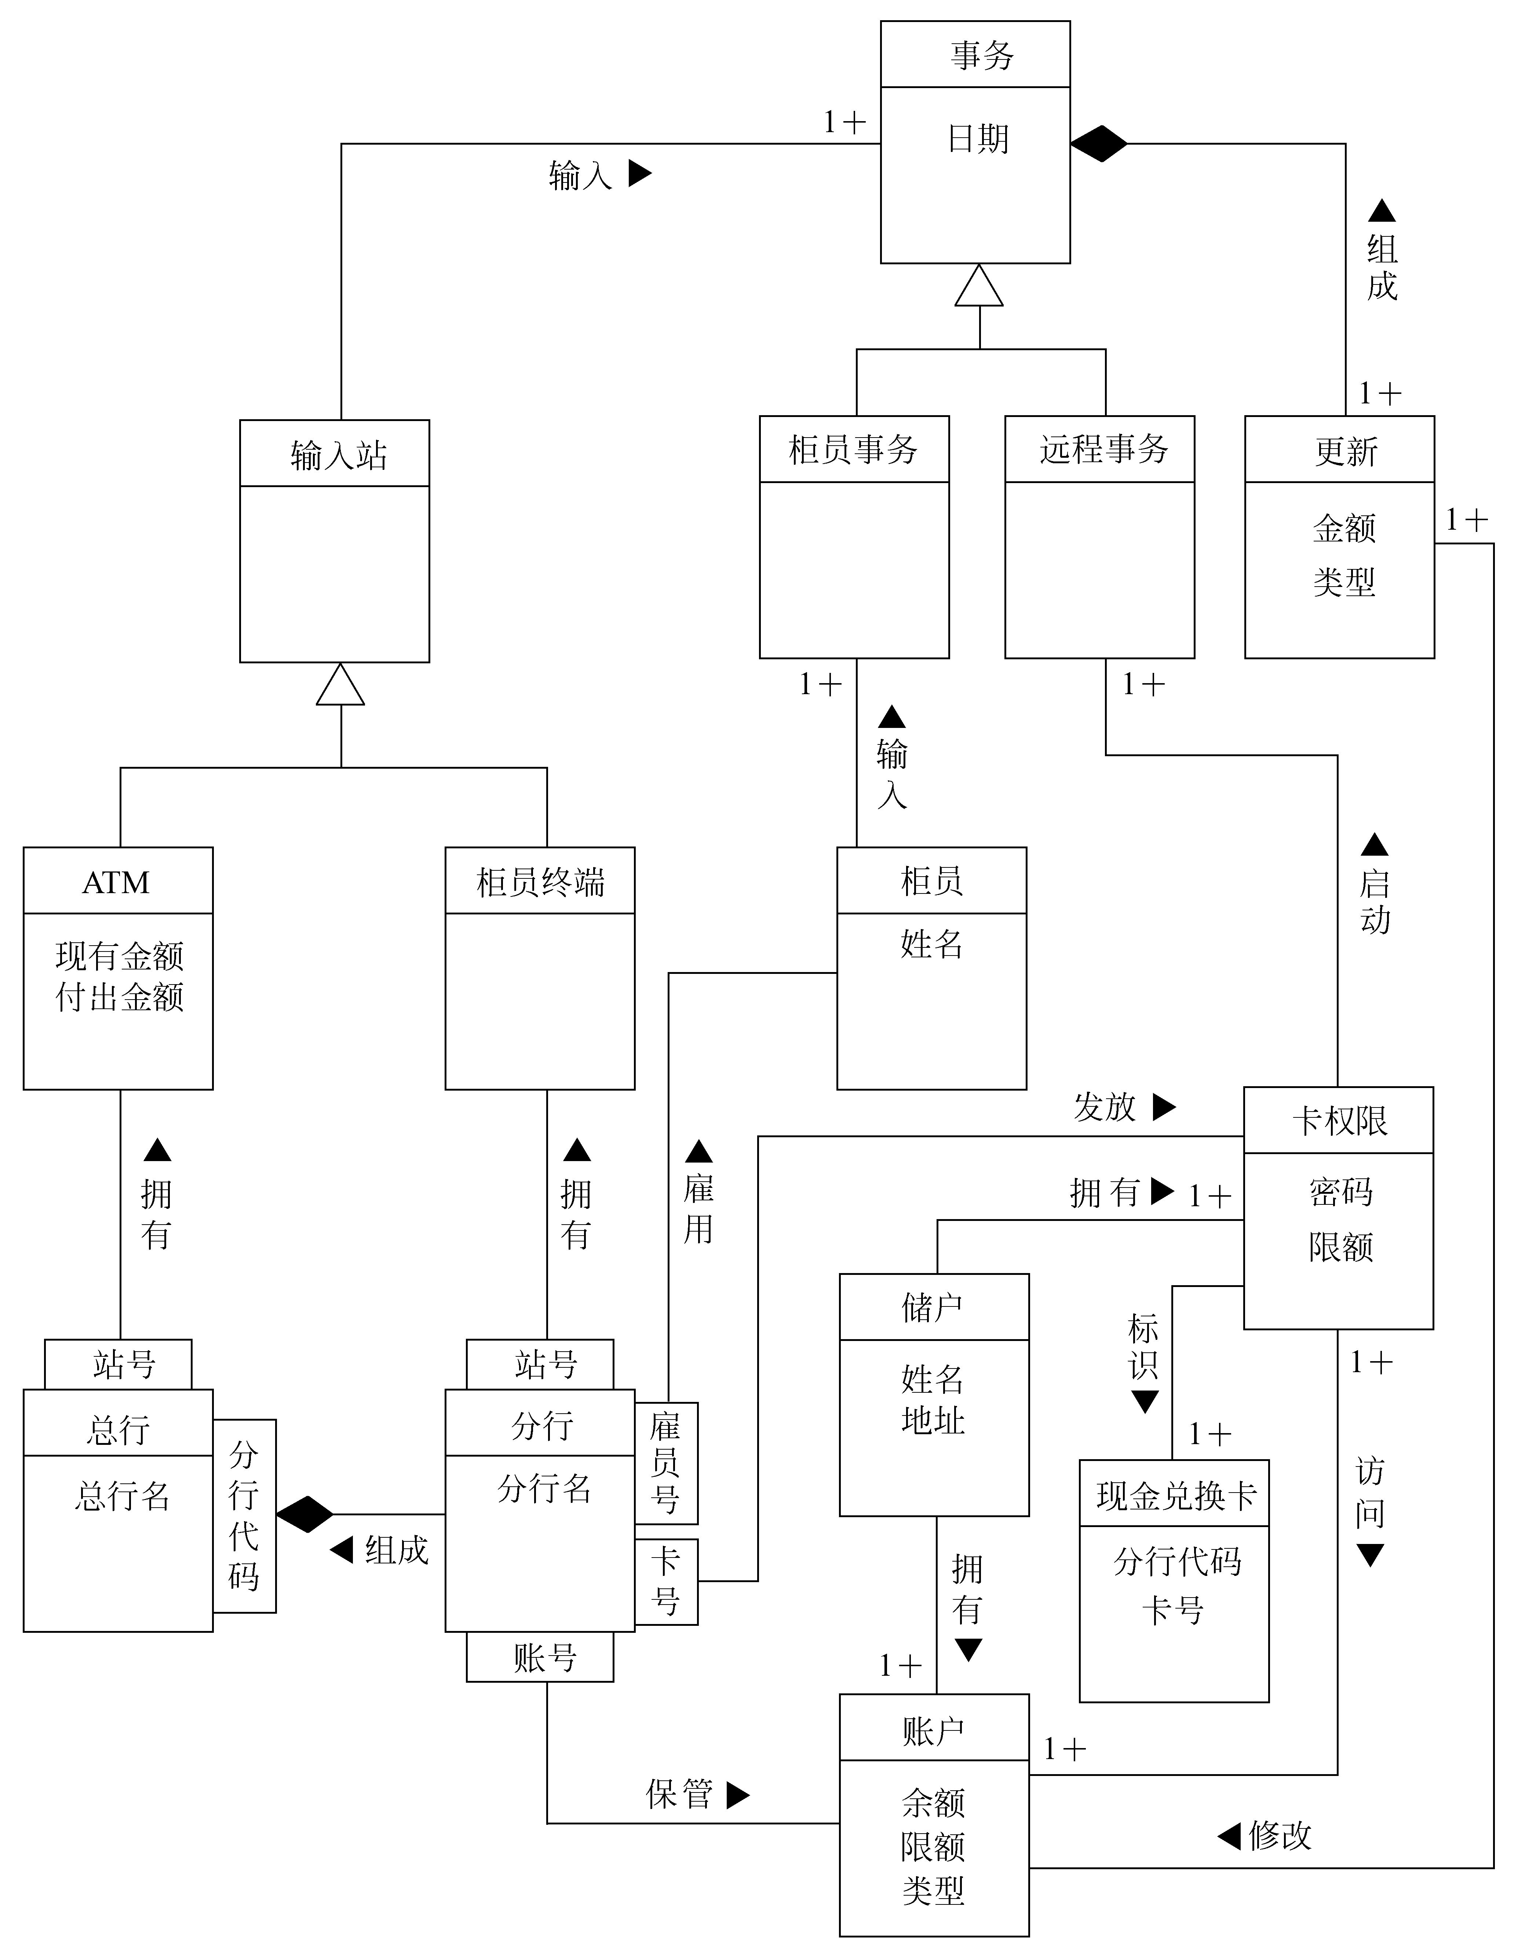

图2.7 自动柜员机个人金融自助系统对象模型设计

## 2.4 自动柜员机个人金融自助系统交互模型分析

需求阶段的交互模型

### 2.4.1 时序图

借助Roustness分析理清实体对象与边界对象关系的时序图

图2.9

### 2.4.2 活动图

借助活动图理清活动与活动之间的控制流

### 2.4.3 状态图

表达对象状态变迁的状态图

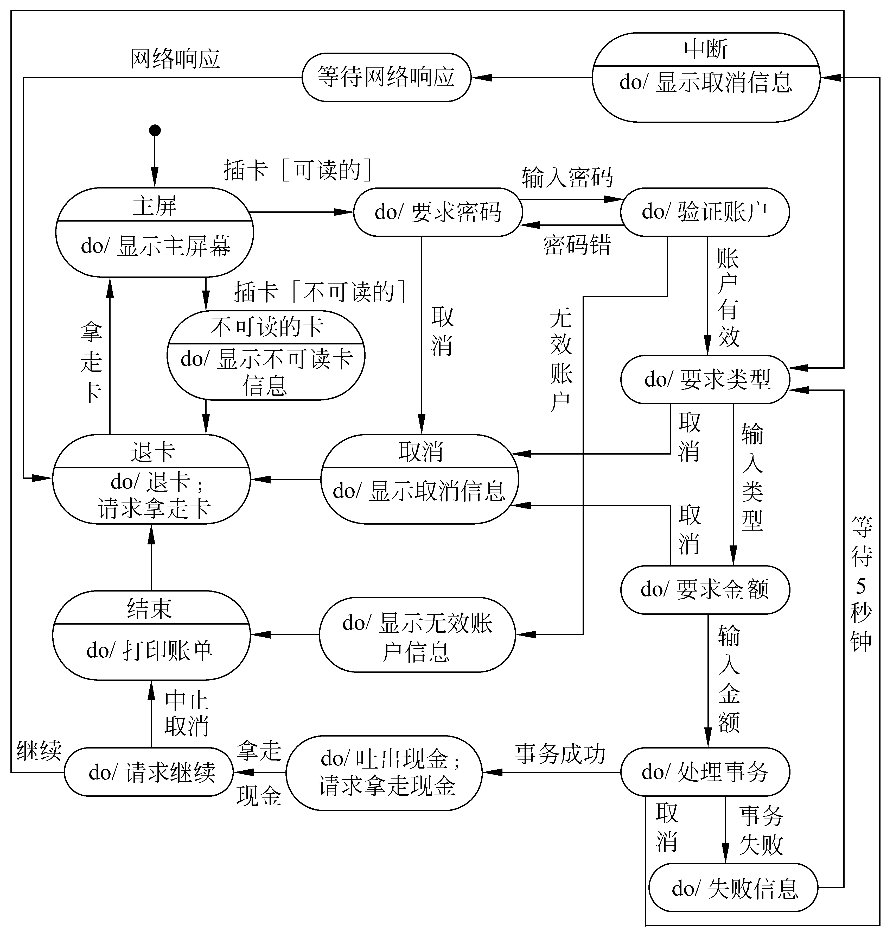

### 2.4.5 界面设计

界面风格与流转的示意图

## 2.5 自动柜员机个人金融自助系统数据库建模型

### 2.5.1 自动柜员机个人金融自助系统数据库概念模型

### 2.5.2 自动柜员机个人金融自助系统数据库逻辑模型

### 2.5.3 自动柜员机个人金融自助系统数据库物理模型

# 三、自动柜员机个人金融自助系统设计

软件设计是把一个软件需求变换成软件表示的过程。软件是由许多称为“构件”的小单元组成的，构件之间存在接口，共同执行业务逻辑并进行数据交换。在系统设计阶段需完成系统的架构和构件建模。其中：

## 3.1 系统架构建模

以系统分析中的用例视图为架构建模的输入，重点完成包的组织及包与包之间的依赖(设计视图)、构件的组成与构件之间的关系(实现视图)、初步的部署模型(部署视图)，如不是必需则有关进程视图的内容可弱化，最终绘制出采用包图或构件图表达构件与构件之间的逻辑结构关系的系统架构模型。



## 3.2 系统构件建模

在架构建模的基础上，以构件为基础设计单元，完成每个构件中类的设计(参与类、类的属性与操作、类间关联性)、类与类之间的交互控制(时序图、协作图、活动力、状态图)、阐述接口的实现方式(细化构件图)。

# 四、自动柜员机个人金融业务自助系统实现

根据架构模型、构件模型以及所选取的开发工具，阐述相应的开发与测试方案即可。

# 五、自动柜员机个人金融业务自助系统测试及维护

# 六、自动柜员机个人金融业务自助系统使用说明